- 流与文件
1.1流
Java把输入源和输出源抽象为流，即输入流和输出流；输入和输出字节用InputStream和OutputStream及其子类，输入和输出字符则用Reader和Writer及其子类；
1.2文本输入和输出
Reader，Writer，Printer，PrintStream（也带有二进制输出接口）等进行文本输入和输出的时候需要进行Unicode字符编码和本地语言的字符编码之间的转换，可以通过构建输入输出流时指定字符集来设置语言编码；
使用Charset来抽象字符集，并提供Unicode到其他字符编码的转换，解析功能
1.3读写二进制文件
可用各种InputStream，OutputStream及其子类进行二进制文件读写，通常使用DataInputStream，DataOutputStream，RandomAccessFile
1.4 ZIP文档
压缩包的读写API
1.5对象流与序列化
参考effective java
1.6文件管理
Path对文件的路径进行抽象，并和Paths一块提供了很多操作文件路径的API
Files提供了易用的文件内容读写API，文件复制，粘贴，创建等操作API，并与BasicFileAttribute共同提供文件属性获取API，并与DirectoryStream共同提供路径和文件遍历API
1.7新I/O
提供了文件内存映射，文件上锁等功能；
- XML
XPath，SAX，StAX等API
- 网络
- 数据库编程
4.1 JDBC的设计
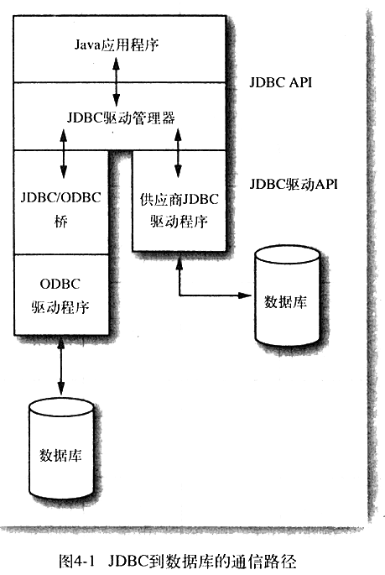
- 国际化
5.1 Locales
用Locale来抽象语言和国家，用来设置其他国际化工具如NumberFormat
5.2数字格式
用NumberFormat来国际化或解析数字，货币，百分数
用Currency来抽象货币符号
5.3 日期和时间
用DateFormat来国际化或解析日期，时间
5.4 排序
用Collator来对国际化的字符串进行排序，通过设置排序强度和分解模式来使排序更精确；分解模式是为了解决相同的字符在Unicode里有多种编码形式的情况；
5.5消息格式化
使用MessageFormat来填充字符串中占位符并国际化填入的参数；
5.6文本文件和字符集
为了使文本文件在不同的操作系统可用，需要使用ASCII编码，可以使用native2ascii工具进行文本文件的转换
5.7资源包
使用ResourceBundle来获取国际化资源文件或资源类，并使用key获取国际化的值；资源类需要继承ResourceBundle，通常继承ListResourceBundle就够了
- 高级Swing
- 高级AWT
- JavaBean构件
Java Bean一般是作为GUI开发工具里的一个可拖曳的控件来使用，可以进行快速开发
开发Java Bean需要按照规范中的命名规范等来进行，所以GUI开发工具才能识别合适用Bean
- 安全
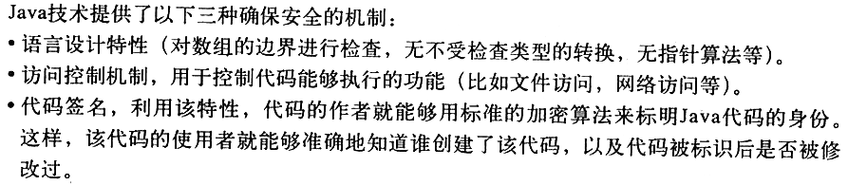
9.1类加载器
Java程序至少拥有三个类加载器：引导类加载器，扩展类加载器，系统类加载器；引导类加载器一般由C实现，没有对应的ClassLoader对象；扩展类加载器和系统类加载器是java提供实现的URLClassLoader对象；
引导是扩展的父加载器，扩展是系统的父加载器，系统是默认的URLClassLoader的父加载器；
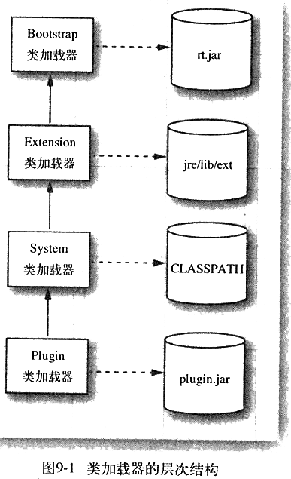
当需要动态的加载以可选的方式打包进应用的类（就是没放在classpath中）时才需要用自己的类加载器来干涉类的加载；
若在你自己手动加载的类中还需要在手动加载不在classpath中的类时，同样需要干涉类的加载，这时可以由方法外部传入加载器或设置线程上下文中的类加载器，然后方法内部使用；
虚拟机中类是由其类加载器和类的全名（包含包名）来确定的；
创建自己的classloader类时继承ClassLoader覆盖findClass方法，并在该方法中获取类的字节码并调用父类的definClass方法；
9.2字节码校验
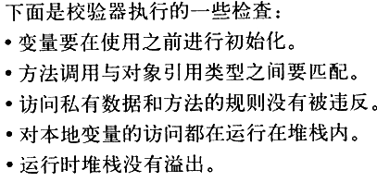
这些检查是为了检查类文件是否被篡改；
9.3安全管理器与访问权限
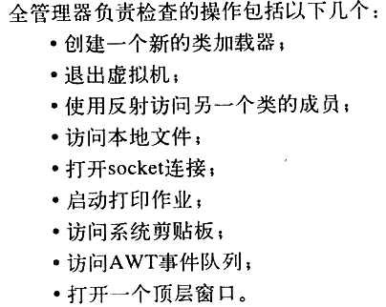
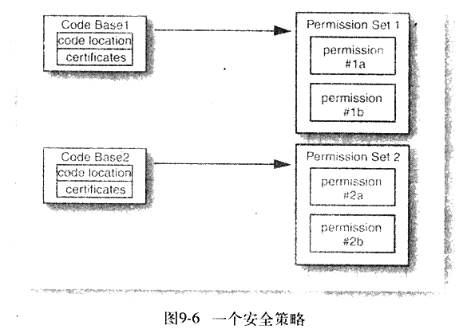
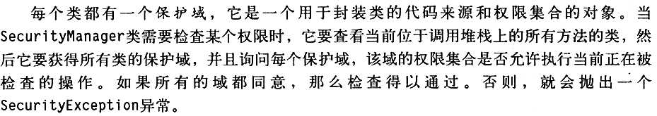
通过安全策略文件给目标代码声明其拥有的权限，然后在代码中通过securityManager.checkPermission(p)来检查目标代码所拥有的权限是否包含权限p，是则通过，否则抛异常
9.4用户认证
认证主要是确定程序使用者的身份，授权是把用户映射到相应的权限；
需要在policy里配置认证通过通过后锁赋予的权限，principal是某种登录模块认证通过后赋予的特征
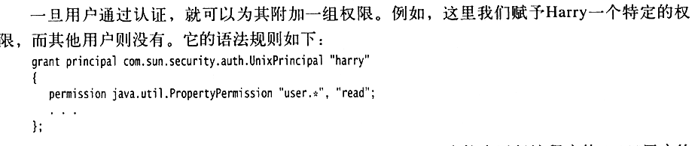
进行登录：
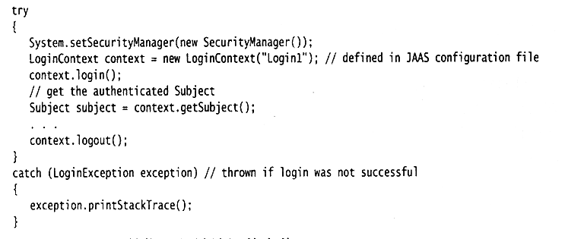
登录的方法配置在JAAS里，Login对应着一系列认证方案模块
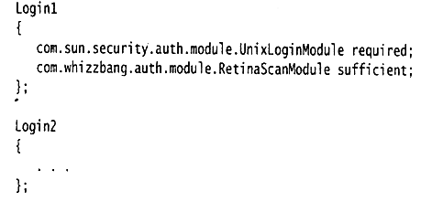
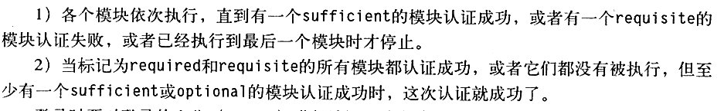
登录模块会把principal放到subject里，通过构建一个PrivilegedAction来使用这些principal以获得授权：
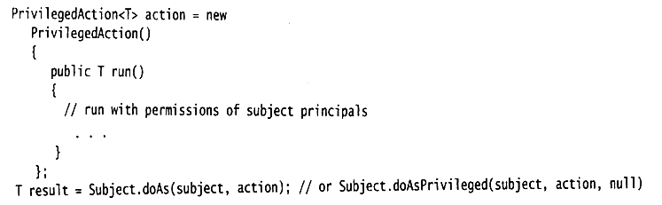
9.5 数字签名
可以用SHA，MD5对消息生成摘要；
Java的keytool工具可以生成私钥和公钥对，并管理密钥库；
DSA/RSA可以通过公钥和私钥来生成和验证签名；
发布经过第三方信任机构所签名的陌生公钥，可以对陌生公钥进行一定程度的认证；
9.6代码签名
运行经过签名的代码时需要签名的公钥和策略配置文件
9.7加密
对称密码加密；对称密钥生成；非对称密码加密和密钥生成
- 分布式对象
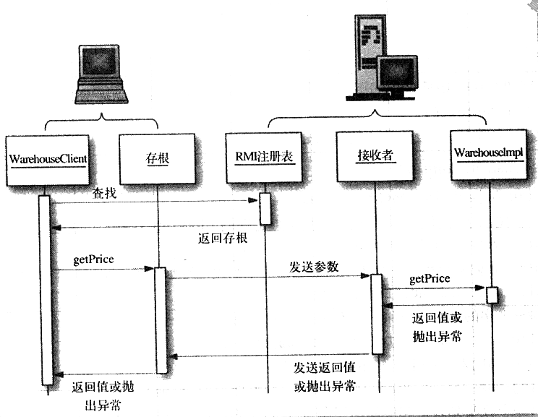
服务器首先需要通过自举在RMI注册表里暴露stub存根，然后客户端可以通过rmi路径和stub存根对象关联名字获取stub存根，然后通过stub存根来调用远程对象的方法；
定义Stub接口，其需要继承Remote接口；定义Stub的实现Impl，其需要继承UnicastRemoteObject并实现Stub接口，若不继承UnicastRemoteObject则通过在构造函数里UnicastRemoteObject.exportObject来初始化Impl对象；
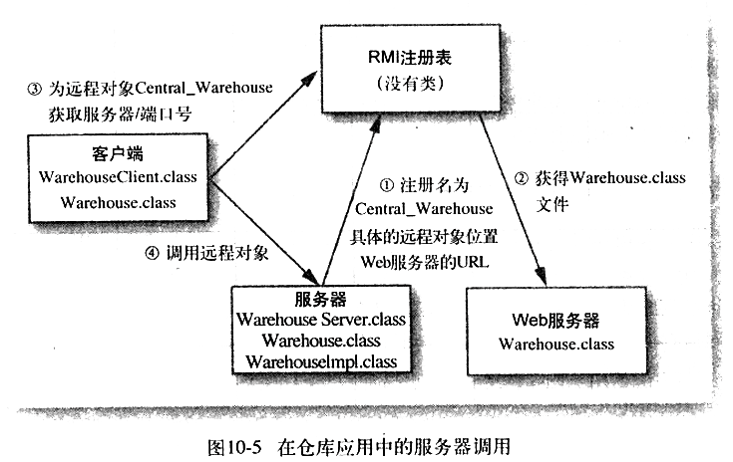
RMI注册表服务估计会根据Remote接口生成一个Stub存根对象，然后返回给客户端；
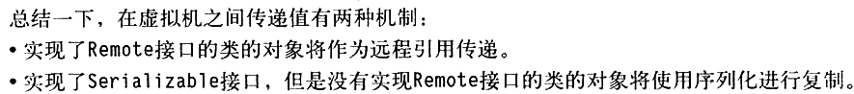
通过激活对象来避免一开始就初始化多个远程对象；
- 脚本、编译与标注处理
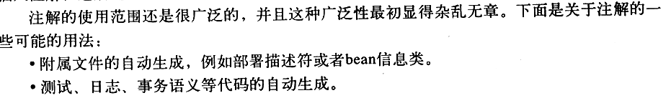
- 本地方法
Java和C/C++的互相调用

